Конспект урока по теме «Вода – самый хороший растворитель»

Автор: Сидорова Любовь Анатольевна,
учитель химии МБОУ «Гимназия №11», г.Норильск

Класс: 8
Тип урока: изучение нового материала
Цель: формирование эко-валеологической и исследовательской компетенций в ходе изучения растворительной способности воды, классификации и физико-химических свойств растворов.
Форма урока: урок – исследование с использованием интерактивной доски

Метод изучения материала: постановка и решение проблемной ситуации.
Формы работы: фронтальная, индивидуальная и групповая.
Оборудование: компьютер, мультимедийный проектор, интерактивная доска InterWrite.
Ход урока:
Организационный этап с актуализацией изучаемой на уроке темы.
СЛАЙД 1. Видеофрагмент о воде
Проблемные вопросы (обсуждаются с учителем):
- Что для вас вода?
- Что вы знаете об этом веществе?
Бесцветная, прозрачная жидкость, без запаха, без вкуса, можно вспомнить температуры кипения и плавления (физические свойства присущи чистой воде).
- Какие проблемные вопросы возникают у вас при разговоре о воде?
Вопросов много, но сегодня, мы попробуем ответить на один из них.

СЛАЙД 2. Так почему воду с растворенными в ней веществами мы все равно называем водой?
Обсуждение гипотез

Этап формирования новых знаний.
1. Сколько воды на Земле?
СЛАЙД 3. 2/3 Земного шара покрыто водой. Общий запас ее составляет 1,5 км³. Если разделить ее поровну между всеми жителями Земли, то каждому достанется по Ладожскому озеру.
Много это или мало? Так мы богачи или все-таки бедняки?
Попробуем ответить на этот вопрос.

Вспомните, в каком виде вода существует на Земле?
-Вода в природе может встречаться в трех состояниях: жидкая, твердая (в виде снега и льда), газообразная (водяной пар в атмосфере, который мы видим с земли в виде облаков).
А в каком природном виде она может существовать?
-В виде родников, озер, океанов, морей, рек, атмосферной влаги, ледников.

Около 70% поверхности Земли покрыто водой. Территория большая, но сколько из нее является доступной нам?

СЛАЙД 4. Попробуем найти соответствие между природными источниками воды и их процентным содержанием (работа с интерактивной доской) .

ПРОЦЕНТНОЕ СОДЕРЖАНИЕ ПРИРОДНЫЕ ИСТОЧНИКИ
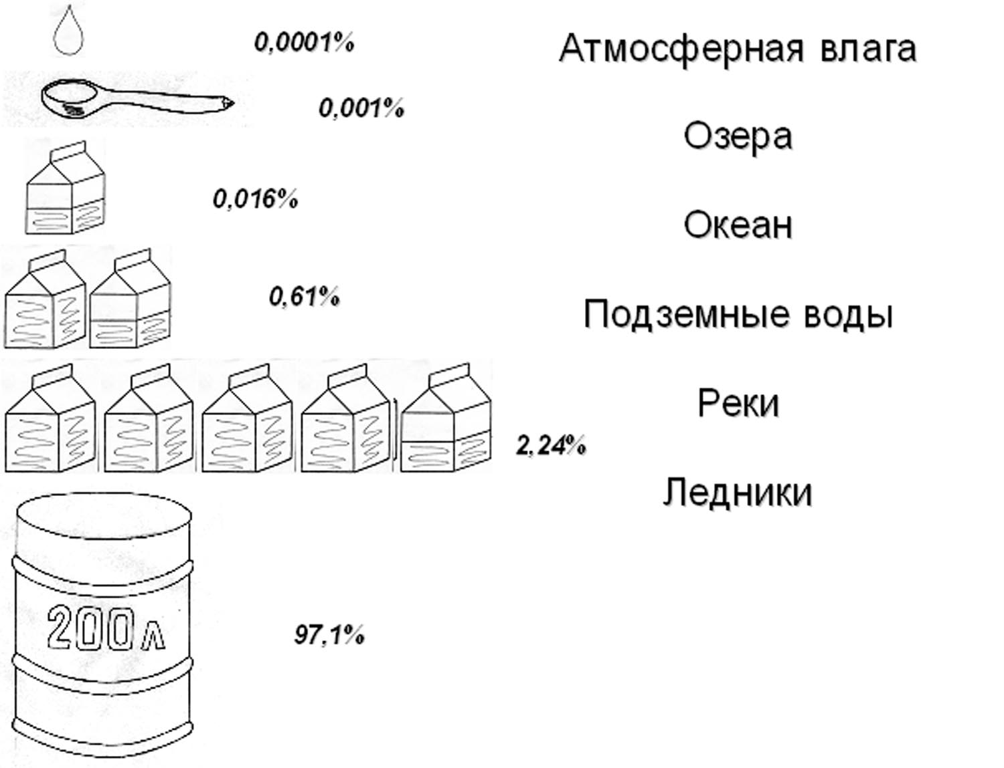

СЛАЙД 5. (Ответ: реки, атмосферная влага, озера, подземная влага, ледники, океаническая вода)
Итак, 97% всех водных ресурсов – это запасы Мирового океана, не пригодные для питья. Получается, что доступной воды совсем мало: 2,9% с ледниками вместе. Только 1% воды на планете пригоден для питья. Поэтому наше ежедневное отношение к воде должно быть более ответственным и бережливым.
ВЫВОД № 1: Вода – дефицитное вещество, хотя на Земле это самое распространенное вещество.

2. Что из себя по составу представляет природная вода?
Видеофрагмент «Состав природной воды»
Мини-исследование: анализ состава природной питьевой воды «Северное сияние» и др. по этикеткам
Состав природной воды
«Северное сияние»
SO₄²⁻ < 250 мг/л
HCO₃⁻ < 400 мг/л
Mg²⁺ < 65 мг/л
Ca²⁺ < 130 мг/л
Почему данная питьевая вода считается «чистой»? Содержание ионов в воде не превышает ПДК, в небольшом количестве они даже полезны (например, ионы свинца и ртути, которые даже в малых дозах способны вызвать тяжелейшие отравления)

Итак, что из себя по составу представляет природная вода?
- Это смесь разных веществ, растворенных в воде.
К какому типу смесей она относится?
- Однородная.
Как по-другому мы чаще всего ее называем?
- Раствор.
Да, мы часто произносим термин «раствор». А что он означает?
- Раствор – это однородная смесь веществ, состоящая из нескольких компонентов.

СЛАЙД 6. Рассмотрим классификацию растворов.
По агрегатному состоянию они делятся на твердые, жидкие и газообразные.
Твердые – сплавы металлов.
Газообразные – воздух.
Жидкие – столовый уксус, минеральная вода, кровь и т.д.
Жидких растворов, пожалуй, больше всего.
Мы остановимся на них.

СЛАЙД 7. Вы сами сказали, что любой раствор, особенно жидкий, как правило, состоит из двух компонентов. Назовите их.
Растворитель и растворимое вещество.
Мы часто говорим о водных растворах. Чем они отличаются от всех остальных растворов?

СЛАЙД 8. В них растворителем является вода.
Вернемся к изначальному вопросу: почему в природе встречается не чистая вода, а смесь веществ?
ВЫВОД № 2: Потому что вода – хороший растворитель.

3. Как вы думаете, что из себя представляет процесс растворения веществ в воде?
Лабораторная работа: «Растворение перманганата калия в воде»
- Это химический или физический процесс?
Хотите увидеть его, что называется, изнутри?
СЛАЙД 9. Анимационная модель.
К какому типу, на ваш взгляд, он относится?
Физический, так как происходит дробление кристалла и диффузия образовавшихся частиц между молекулами воды.
Как мы можем определить, к какому типцу относится то или иное явление?
По признакам (выпадение осадка, изменение окраски, выделение газа, изменение температуры).
Необходимо проверить.
Лабораторная работа: «Растворение в воде сульфата меди (II), нитрата аммония».
(Признаки реакции - изменение окраски, понижение температуры).
Вывод: растворение - это химический процесс. Взаимодействие молекул растворителя с частицами растворенного вещества.

СЛАЙД 10. ВЫВОД № 3: Растворение - и физический, и химический процесс.
4. На все ли вещества вода одинаково хорошо действует в качестве растворителя?
Лабораторная работа: «Растворение поваренной соли, серы, растительного масла в воде»
Вывод: Не все вещества хорошо растворяются в воде, есть нерастворимые и малорастворимые в воде вещества.
Кстати, эта классификация условна, так как совершено нерастворимых веществ не бывает. Например, если опустить в воду серебряную ложку, постепенно частички серебра будут переходить в раствор. Воду, содержащую ионы серебра, называют «святой». Почему?
Потому что она обладает бактерицидными свойствами. В ней гибнут микроорганизмы (бактерии) до 650 видов.
5. Растворимость – это способность вещества растворяться в воде или другом растворителе.
Как вы думаете, от каких факторов зависит растворимость веществ в воде?
СЛАЙД 11. 1. От природы. Полярные молекулы веществ способны растворяться в полярном растворителе (в воде): « подобное растворяется в подобном» (анимационная модель)
2. Как влияет температура на изменение растворимости?
СЛАЙД 12. Анализ графиков.
СЛАЙД 13. Вывод: при увеличении температуры жидкости и твердые вещества растворяются лучше, а газы – хуже.
Как этот факт сказывается на жизни биологических (природных) объектов?
СЛАЙД 14. С увеличением температуры в водоеме количество растворенного в ней кислорода уменьшается, рыба может погибнуть. Самый выносливый карась, карп.
СЛАЙД 15.
3. При увеличении давления, объем уменьшается и молекулы могут чаще сталкиваться друг с другом, поэтому растворение газов увеличивается.
6. Какое значение имеют водные растворы для организма человека?
СЛАЙД 16.Все вещества поступают в клетки в растворенном виде и выводятся яды из клеток так же в виде растворов.
Вода является участников большинства химических реакций, протекающих в нашем организме.
- Рассчитайте массу воды в своем организме.
Сообщение: «Влияние воды на организм человека».
«..Наш организм на 60%-70% состоит из воды. Потеря 10% воды может привести к необратимым изменениям в организме, 15%-20% приводит к смерти, поскольку кровь настолько густеет, что с ее перекачкой не справляется сердце. Таким образом, если без пищи человек может прожить около месяца, то без воды – всего лишь несколько суток …».
- Загрязнения воды (Сообщения учащихся)

СЛАЙД 17.Общий вывод
Вода – ценное вещество, необходимое человеку, животным и растительным организмам для существования.
Доступной воды на Земле мало. Поэтому к ней нужно относиться бережно.

В 21 веке мы начинаем понимать, что самые дорогие сокровища нашей планеты Земля – не золото и бриллианты, а те, что, кажутся нам бесплатными и неисчерпаемыми: вода и воздух!

Вода - наше богатство! Берегите ее!

Журчит ручей в блаженстве от дождя.
Он мал, но весел, - без него нельзя.
И птица подлетит испить воды,
И звери оставляют здесь следы.
Бежит ручей, и, в брызгах пробудясь,
Порхают бабочки, восторгом заразясь.
На берегу, очнувшийся от грез,
Раскрылся лютик под листвой берез.
Ползет улитка, к влаге торопясь,
Играют рыбки, стайкою резвясь.
И ива старая, склонившись над водой,
Как мать пытается укрыть ручей листвой.
Бежит ручей, свободный от забот.
Однажды человек к нему придет
Умыться, посидеть, испить воды,
И отдохнуть от вечной суеты.

